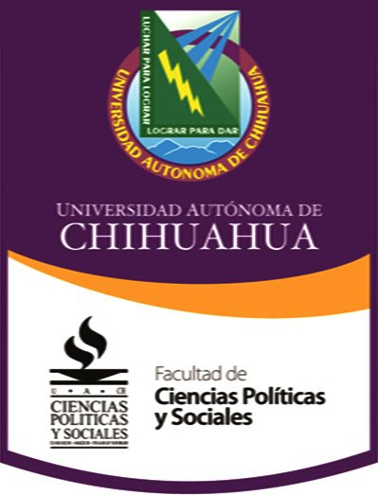
UNIVERSIDAD AUTÓNOMA DE CHIHUAHUA
FACULTAD DE CIENCIAS POLÍTICAS Y SOCIALES
SECRETARIA DE INVESTIGACIÓN Y POSGRADO

Maestría en Administración

Programa del Curso

Nombre del Curso: Comportamiento Organizacional

Número Total de Horas/Semana: 3 Horas

Número de Créditos: 3
Propósito del Curso/Descripción y Objetivo.
Proporcionar conocimientos e instrumentos para un mejor ejercicio profesional del liderazgo, a través de una mejor comprensión del comportamiento individual, grupal y organizacional.

Contenido Temático del Curso

1.- Introducción
1.1 Definición
1.2 Características Constitutivas de las organizaciones
1.3 Explicación y predicción del comportamiento
1.4 Tipologías de Organizaciones y nuevas modalidades organizacionales

2.- Análisis Organizacional
2.1 Teorías y enfoques
2.2 Dimensiones para el análisis de una organización
2.3 Análisis comparado de organizaciones

3.- Fundamentos del Comportamiento Individual
3.1 Características biográficas, personalidad, percepción
3.2 Valores, actitudes y satisfacción en el trabajo
3.3 Habilidades, aprendizaje y motivación
3.4 Teorías Motivacionales
3.4.1 Maslow
3.4.2 Herzberg
3.4.3 Mc Clelland
3.5 Frustración y comportamientos regresivos

4.- Fundamentos del Comportamiento Grupal
4.1 Definición y clasificación de los grupos
4.2 Las funciones de los grupos en relación con el individuo, la organización y la sociedad
4.3 Características de los grupos: estructura, status, roles, normas, liderazgo.
4.4 Etapas de desarrollo de un grupo

5.- Liderazgo y Poder
5.1 Teorías del Liderazgo
5.2 Teorías Conductuales
5.3 El Poder como relación y las relaciones de poder
5.4 La trama del Poder en las Organizaciones

6.- La Comunicación
6.1 Aspectos básicos de la comunicación
6.2 Participantes, Lenguajes y Barreras. Circuito Comunicacional
6.3 Dimensión Ético-Emocional de la Comunicación
6.4 Comunicación y Poder
6.5 Comunicación en las Organizaciones
6.6 Comunicación desde las Organizaciones
6.7 Comunicación hacia las Organizaciones
6.8 Criterios para el diseño de estrategias y acciones comunicacionales

Resultados de Aprendizaje

Se aprenderá el significado del comportamiento organizacional así como sus características principales

Se conocerá como llevar a cabo un análisis organizacional de manera teórica y practica

El comportamiento humano individual como factor del comportamiento grupal, análisis de los componentes del comportamiento individual.

El comportamiento grupal y la posición del ser individual dentro del grupo

Importancia del liderazgo y del poder en el comportamiento grupal, así como de la comunicación organizacional

La comunicación como base para el entendimiento, factores que impulsan y factores que bloquean la comunicación organizacional

UNIVERSIDAD AUTÓNOMA DE CHIHUAHUA
FACULTAD DE CIENCIAS POLÍTICAS Y SOCIALES
SECRETARIA DE INVESTIGACIÓN Y POSGRADO

Maestría en Administración

Programa del Curso

Nombre del Curso: Comportamiento Organizacional

Número Total de Horas/Semana: 3 Horas

Número de Créditos: 3

7. - Conflicto Organizacional
7.1 Definiciones de Conflicto
7.2 Tipos y niveles de conflicto. Conflictos Personales y Grupales
7.3 Fuentes de Conflictos
7.4 Técnicas Aplicables a la Administración de Conflictos
7.5 La Negociación en las Organizaciones

8.- Cultura Organizacional
8.1 Definición
8.2 Aspectos Positivos y Negativos de la Cultura Organizacional
8.3 La identidad de la Organización. Creación y Conservación
8.4 Culturas y Subculturas
8.4 Topología de las Culturas Organizacionales

9.- Cambio Organizacional
9.1 Concepto de Cambio Organizacional
9.2 Significación y alcances de los procesos de cambio
9.3 Resistencia al cambio
9.4 La Conducción en los procesos de cambio
9.5 Desarrollo Organizacional

Bibliografía/Lecturas
Stephen P. Robbins, “Comportamiento Organizacional”, Edit. Prentice Hall Rtac-Ii.

Blake Y Mouton, “El Grid Gerencial”, Editorial
Planeta Sudamericana

Herb Cohen, “Todo Es Negociable”, Mc. Graw Hill

Aglamisis J., Rojas Breu R., “Concepto de Organización, Cátedra Teoría y Comportamiento organizacional”, Facultad de Ciencias Sociales, UBA, Buenos Aires, 2000.

Watzlawick, Beavin & Jackson. “Teoría de la comunicación humana”, p. 21-71, Buenos Aires, Tiempo contemporáneo, 1976

Aglamisis J., Christensen A., “La previsión del Conflicto en el Diseño Organizacional”. En Administración de Empresas, Año XIX, Números 227 y 228, Buenos Aires, Febrero -Marzo 1989.

Bisio R., Tomada C., Aglamisis J., Karpf L., “El Rol del Negociador Laboral”, Buenos Aires, Pensamiento Jurídico Editora, 1988

El origen del conflicto y como solucionar el conflicto, estrategias, afectación que tiene para el comportamiento organizacional

La cultura organizacional como un factor de unión entre miembros, conservación e implicaciones al comportamiento.

El cambio como una oportunidad y no como amenaza, el proceso del cambio.

Evaluación: Evidencias de Aprendizaje Requeridas

Fecha de Elaboración
Marzo 2008

